東海大學教育研究所
碩士論文
(論文題目)碩士論文範本這是書名頁
(英文題目) Example of Master Thesis



研究生：
指導教授 ：博士

中華民國一一四年六月

(論文通過簽名頁)

題目名（18號，標楷置中，1.5倍行高）
摘要
（正文每段第一行行首空兩格）摘要內文（14號字，1.5倍行高，左右對齊，內容500字內，附關鍵詞至多五個。應力求簡明扼要，包括研究重點、方法或順序、結果及結論等，以不超過一頁為原則。）
＊分段編碼如下：
一、……
（一）……
1……
（1）……

關鍵字：（14號字，標楷體）3-5個

Title
Abstract
This is an English abstract. This is an English abstract. This is an English abstract. This is an English abstract. This is an English abstract. This is an English abstract. This is an English abstract. This is an English abstract. This is an English abstract. This is an English abstract. This is an English abstract. This is an English abstract. This is an English abstract.（300字內，，附關鍵詞至多五個。應力求簡明扼要，包括研究重點、方法或順序、結果及結論等，以不超過一頁為原則。）

Keywords: word, example

謝誌
能完成這篇論文，我要特別感謝……（可有可無）我要特別感謝我要特別感謝我要特別感謝我要特別感謝我要特別感謝我要特別感謝我要特別感謝我要特別感謝我要特別感謝我要特別感謝我要特別感謝（一頁為原則）。

目次
目次 i
表次 iii
圖次 v
第一章 緒論 1
第一節 大綱編號與標題 1
第二節 目錄 2
第三節 分節設定讓不同的地方用不同的版面設定 2
第四節 選擇性貼上 4
第二章 文獻探討 5
第一節 自動為圖片增加序號 5
第二節 插入圖片的方法 8
第三章 研究方法 9
第一節 插入自動目錄 9
第二節 插入浮水印 9
第三節 設定保全 10
第四章 結果與討論 11
第一節 修改為第四章第一節內容 11
第二節 修改為本節內容 11
第三節 修改為本節內容 12
第五章 結論與建議 13
第一節 修改為本節內容 13
第二節 修改為本節內容 13
參考文獻 15
附錄 17

表次
表 2-1 表格的範例 8

表次說明：
表（章）-（第幾個表）

圖次
圖 1-1 什麼是分節符號 3
圖 1-2 插入分節符號示意 4
圖 2-1 新增圖表標籤 5
圖 2-2 圖表的編號方式說明 6
圖 2-3 APA第7版的圖表格式範例 7
圖 3-1 插入浮水印 10
圖 1-1 什麼是分節符號 3
圖 1-2 插入分節符號示意 4
圖 2-1 新增圖表標籤 5
圖 2-2 圖表的編號方式說明 6
圖 2-3 APA第7版的圖表格式範例 7
圖 3-1 插入浮水印 10

圖次說明：
圖（章）-（第幾個表）

第一章 緒論
章的起始格式為：18號字，粗黑，置中，與下段距離2行。每一章的起始頁，頁碼一定要是單數，且印製在右手面。
本格式已依據本所之規定修改，同學可參酌利用，以節省論文格式修改之心力，不需要再重新設定一堆邊界、字型、大綱等等瑣碎的步驟，以下文字為http://disp.cc/b/11-1r2所載內容，並已針對不符本所規定之內容作增刪或已同步修改本所之規定。
另外附上一些在Word製作論文的一些小技巧，因為論文通常會一直不停的修改，如果什麼東西都是自己手動打上去的會很辛苦，最好還是多善用Word提供的各種方便的功能。
撰寫時中文以14號楷書，英文以14號Times New Roman打字，1.5行高。建議把「常用」/「段落」/「顯示段落標記」取消，這樣就不會總是看到標記，需要看段落標記或者要看各種段落符號時再點工具列上的 圖示就可以了。

大綱編號與標題
節的起始格式為：16號字，粗黑，置中，與上段距離2行、與下段距離1.5行。各章分節時請「勿」另起一頁（除非是設定行距後自動調整至下一頁。
大綱編號已經設好了，在這個範本中，最前面的摘要、目錄、謝誌以及最後面的參考文獻、附錄的標題設為大綱的第一層，套用樣式表的「標題」樣式，字體大小為18並置中。接著正文中的章節標題皆為置中，「章」設為大綱的第一層，套用樣式表的「標題1」，字體大小為18，接著設了設了大綱編號第二層與第三層的副標題，分別套用樣式表的「標題2」與「標題3」，字體大小分別為16與14。
當需要產生一個新的章節時，只要點樣式表 裡的「標題1」，就會自動跳到新的一頁。
由於標題1使用多層次清單，與圖表編號連動，如依照原本預設，表格編號顯示「表一-1」、圖編號會顯示為「圖一-1」，為使圖表編號格式能顯示我們要的「表1-1」、為「圖1-1」，因此在多層次清單裡修改定義第一層樣式，將原編號方式「第一章」改為1.2.3，並隱藏了編號值，往後新增章節時雖需要手動輸入「第一章」、「第二章」等字樣，但相較而言，這個方法可以使圖表編號變成我們要的樣式，後續表次與圖次的製作也可以一氣呵成，比較起來試比較方便的方法。至於第二節以後則無須修改，可依照原來的設定，要產生節次，選標題2，就會自動產生，再把後面的標題名稱打上去就可以了。

目錄
目錄是用「參考資料」/「目錄」做的，在要插入目錄的位置，選取「參考資料」/「目錄」/「自動目錄」，當有新增章節標題時，只要在目錄上按右鍵選「更新功能變數」，然後選「更新整個目錄」，就會自動加上新增的章節以及其頁碼了。
通常在目錄中，每一層的字體大小都是一樣的，不同的只有縮排而已，如果要修改目錄，可以在自訂目錄中進行修正。建議在整個論文都完成後再製作目錄會比較省事。

分節設定讓不同的地方用不同的版面設定
Word的頁碼及邊界設定不一定要套用至整份文件，只要「插入」/「分隔設定」的「分節符號」，在不同的「節」，就可以有不同的版面設定。像是可以有不同的邊界設定、有不同的欄數、不一樣的頁首/頁尾，其中的頁碼就可以重新記算。本所的格式，目次以前不編號、目次圖次表次等用i, ii, iii, iv, ...，而正文開始再用1, 2, 3, 4, ...。
圖 1-1
什麼是分節符號
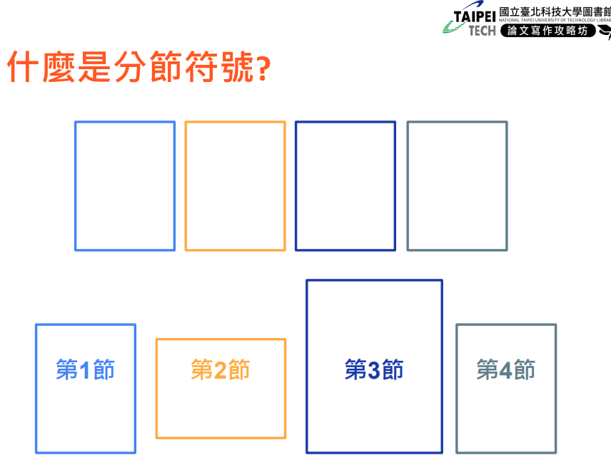

圖 1-2
插入分節符號示意
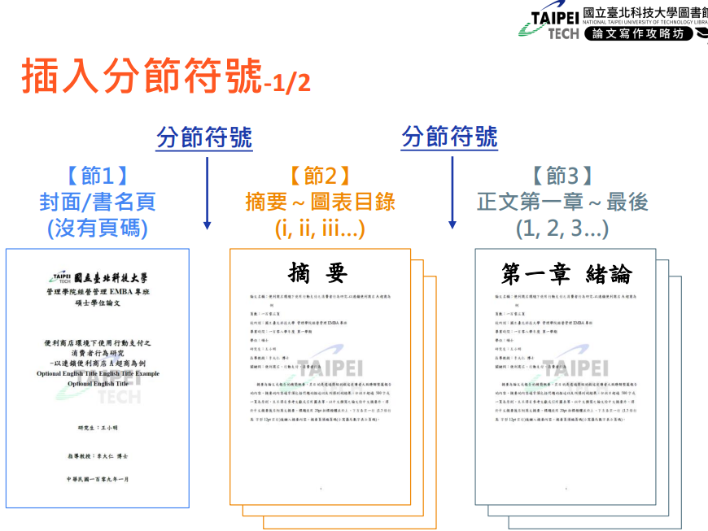

選擇性貼上
當想要將別篇論文中的東西貼到這裡來，建議不要選擇套用來源的格式，因為本寶典已經設定好各項格式，一旦套用來源格式，就會以你複製的那份檔案的格式為主，取代掉已經設定好的格式，這種狀況一多，就容易讓整份文件格式錯亂，反而更麻煩。
所以如果你要從原本的檔案複製文字過來這個文件，請使用選擇性貼上。在別的地方複製一段文字後，按「常用」/「貼上」/「選擇性貼上」，然後選「未格式化文字」，或是「常用」/「貼上」選擇「只保留文字」這個圖示，也可以達到同要的效果。

第二章 文獻探討
插入圖片，以及產生圖片編號的方法。將會介紹多種插入圖片的方法，可以自由選擇自己習慣用的方法。

自動為圖片增加序號

標號
插入圖片之後，選取整個圖片，然後在要加上圖編號的地方，點選「參考資料」/「插入標號」/。第一次新增標號時，要點選「新增標籤」，輸入「圖」，APA第七版之後都是圖上表上、靠左對齊，因此「位置」選擇「選取項目之上」，之後如有新增的圖，只要在標籤裡選擇「圖」即可進行圖表編號，見圖 2-1。插入表標號的方式也是一樣。
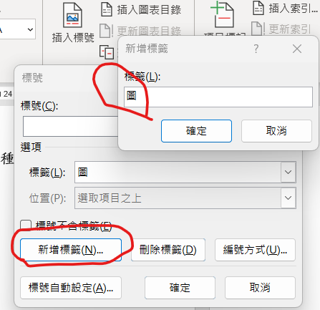
圖 2-1
新增圖表標籤
圖片的上下，建議都各預留1行的行高，才不會跟內文黏在一起，版面會比較漂亮。本範本已經有設定好多層次清單，因此請在編號方式中將「包含章節編號」打勾，在這個範本第幾章是使用標題1，所以章節起始樣式選標題1，分隔符號選-連字號，按確定，插入標號後，在標號編號後按一下tab (不要使用空白，以免影響到圖目錄的對齊)，接著在後面打上想要的圖名稱即可幫你自動按照章次及圖次編號，如圖 2-2。
圖 2-2
圖表的編號方式說明
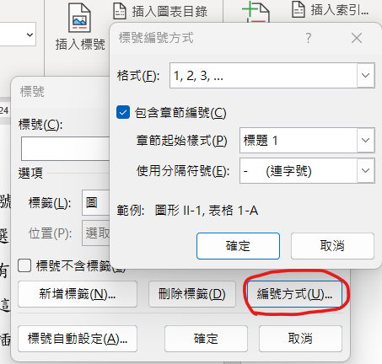
APA7版，圖的格式如圖 2-3，但因為有斷行，我們製作圖表目次的時候，第二行圖表的名稱會不見，因此建議在圖表目次生成之後，再手動設定，以免圖表目次無法顯示圖表名稱。或者，同學在斷行時，使用Shift+enter，強制在段落換行，這樣就不會影響圖表目錄的樣式。
另外，圖表說明的位置放在圖下表下，由於設定為14號字，行高會變得太大，為求美觀，建議圖表末的說明可以改為12號字，靠左對齊，見圖 2-3。
圖 2-3
APA第7版的圖表格式範例
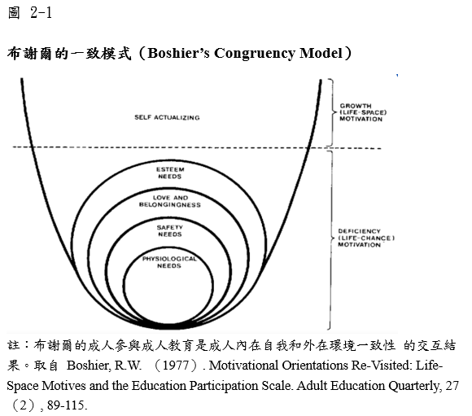

交互參照
當在文章中有需要引用到這張圖的時候，像「如圖2-2」，可以在「如」字後點「參考資料」/「標號」/「交互參照」，參照類型選擇「圖」，插入參照類型選擇「僅標籤及數字」，在「指定標號」選擇要參照的圖，就可以完成交互參照的設定。如果在前面插入新的標號使得參照的編號必需更動時，可以對交互參照按右鍵選「更新功能變數」，或選取後按F9，即可自動更新交互參照的編號。
同樣的，表的交互參照也是如此處理。也可以另外新增一個「表」的標籤，其標號不會影響到圖的標號。如表 2-1。
表 2-1
表格的範例
 | A | B
1 | 0.1 | 0.2
2 | 0.3 | 0.4

標號的樣式設定
如果想要更改標號的樣式設定，例如想要改為靠左對齊，可以先在標號處點一下後，在樣式表中點選「標號」，右鍵選擇「修改」，就可以自己設定新的標號樣式設定了。

插入圖片的方法

直接插入圖片
最簡單的方法就是直接複製圖片，在文中貼上後置左，先點選圖片後點選「參考資料」/「參照」/「標號」，插入後圖的左邊會有一個黑點，這個方法可以確保圖片會與標號在同一頁。

第三章 研究方法
這裡會介紹插入自動目錄的方法。這裡會介紹插入自動目錄的方法。這裡會介紹插入自動目錄的方法。這裡會介紹插入自動目錄的方法。這裡會介紹插入自動目錄的方法。

插入自動目錄
如果你確實使用樣式來定義你的文章樣式，給文章段落定義不同的格式，並且搭配上面說的「多層次清單」來製作章節編號，以及使用插入標號等來製作圖表編號，那麼後續word就可以幫你自動生成目錄，並且當你頁次有更新時，只要使用更新功能，就可以自動更新頁碼或目錄內容，省去許多前後對照頁碼及圖次、表次的時間。
插入自動目錄的方法請參見第一章第二節。

插入浮水印
本校規定須於書名頁插入浮水印（書名頁即可），詳細步驟請參看「本校圖書館網頁-學術研究-學位論文服務-論文提交審核流程」，本校浮水印可於上述網址下載。
浮水印設定：於「設計-浮水印-自訂浮水印」，如下圖設定縮放比例為30％、刷淡，如圖 3-1所示。

圖 3-1
插入浮水印
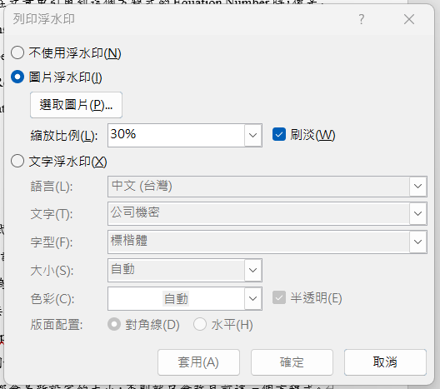

設定保全
詳細步驟請參看「本校圖書館網頁-學術研究-學位論文服務-論文提交審核流程」。
這裡開始內文。這裡開始內文。這裡開始內文。這裡開始內文。這裡開始內文。這裡開始內文。這裡開始內文。這裡開始內文。

第四章 結果與討論
這裡開始內文。這裡開始內文。這裡開始內文。這裡開始內文。這裡開始內文。這裡開始內文。這裡開始內文。

修改為第四章第一節內容
這裡開始內文。這裡開始內文。這裡開始內文。這裡開始內文。這裡開始內文。這裡開始內文。這裡開始內文。
如果為質性研究，有逐字稿的引用，需注意逐字稿格視為：標楷體12號字、左邊內縮2字元，單行間距。建議逐字稿前後可以加一行間距，版面會更加美觀。
這是逐字稿。這是逐字稿。這是逐字稿。這是逐字稿。這是逐字稿。這是逐字稿。這是逐字稿。這是逐字稿。這是逐字稿。這是逐字稿。這是逐字稿。這是逐字稿。這是逐字稿。這是逐字稿。這是逐字稿。這是逐字稿。這是逐字稿。這是逐字稿。這是逐字稿。這是逐字稿。（訪編-訪-1130528-01）
如果會用到很多逐字稿，可以使用樣式功能，自行設定一個逐字稿的樣式，日後遇到時只要點選樣式即可自動套用。
這裡又是逐字稿。這裡又是逐字稿這裡又是逐字稿這裡又是逐字稿這裡又是逐字稿這裡又是逐字稿這裡又是逐字稿這裡又是逐字稿這裡又是逐字稿。（訪編-訪-1130528-02）

修改為本節內容
這裡開始內文。這裡開始內文。這裡開始內文。這裡開始內文。這裡開始內文。這裡開始內文。這裡開始內文。。

修改為本節內容
這裡開始內文。這裡開始內文。這裡開始內文。這裡開始內文。這裡開始內文。這裡開始內文。這裡開始內文。

第五章 結論與建議

修改為本節內容
這裡開始內文。這裡開始內文。這裡開始內文。這裡開始內文。這裡開始內文。這裡開始內文。這裡開始內文。。

修改為本節內容
這裡開始內文。這裡開始內文。這裡開始內文。這裡開始內文。這裡開始內文。這裡開始內文。這裡開始內文。

參考文獻

中文部分

外文部分

附錄

